Технические условия зала и сцены
МБУК «ЦКР Краснояружского района»

Ширина зала -18 м
Высота зала- 9 м
Ширина сцены -17 м
Высота сцены – 5 м (видимая часть)
Глубина сцены – 9 м
Имеется экран: ширина экрана-13 м
высота экрана- 5,3
генеральный занавес
штанкетное оборудование
количество посадочных мест - 300
1 гримерная комната - 4,32 м /кв (рядом с залом);
хоровая комната- 21,7 м/кв.,
санузел

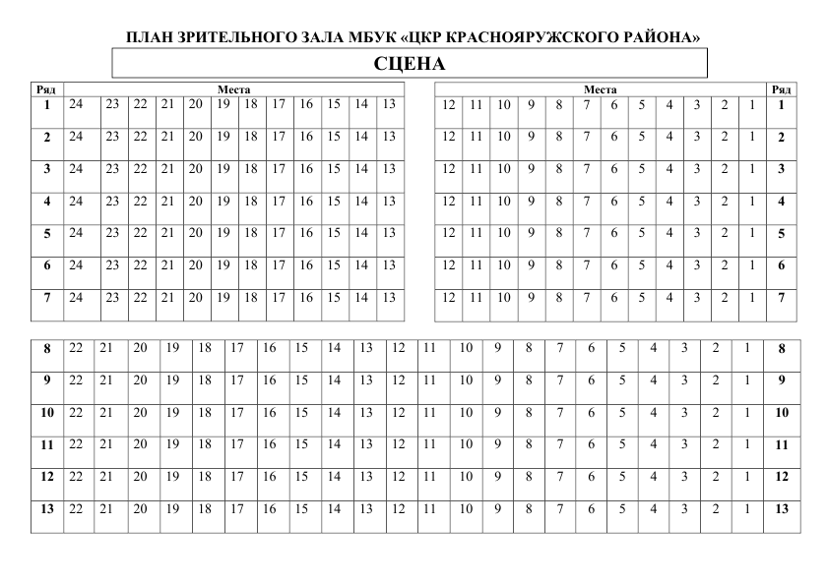
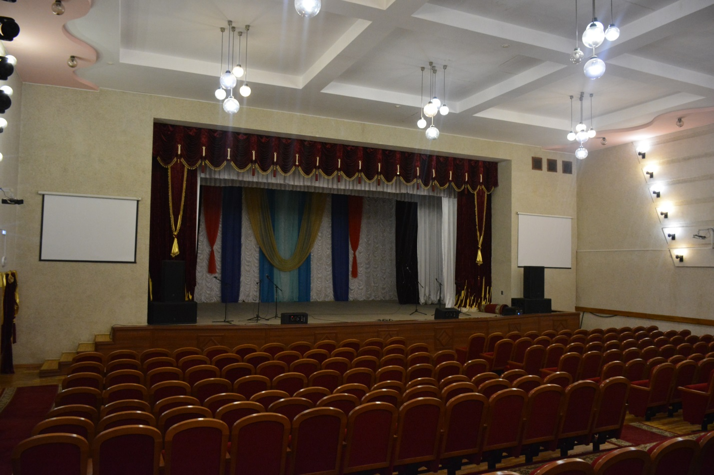
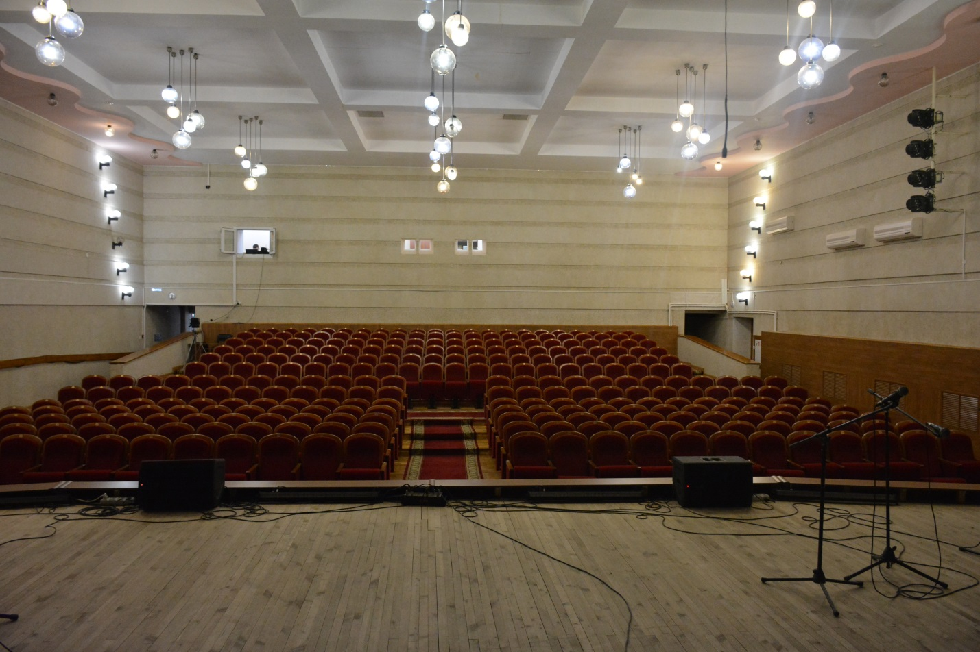

Оборудование зала
МБУК «ЦКР Краснояружского района»

№ | Наименование | Кол-во (шт/)
1. | 2-полосная активная портативная мониторная/FO Накустическая система JBL PRX712 12 | 4
2. | Акустическая система JBL STX825 | 2
3. | Вращающая голова Involight LED | 9
4. | Вращающая голова Blnvolight LED | 1
5. | Микрофон динамическийSM 58S | 2
6. | Микрофонная 100-канальная радиосистема VOLTA US-102Р | 1
7. | Пульт управления DMX master | 1
8. | Радиосистема AKG PERCEPTION WMS45 | 3
9. | Сабвуфер JBL STX 828S | 2
10. | Цифровой мишкер Allen Heath QU-32 | 1

